

ĐẠI HỌC BÁCH KHOA HÀ NỘI

**TRƯỜNG CÔNG NGHỆ THÔNG TIN VÀ TRUYỀN THÔNG**

-----🙞🙜🕮🙞🙜-----



**BÁO CÁO BÀI TẬP**

**BỘ MÔN CƠ SỞ DỮ LIỆU**

*Sinh viên thực hiện : Nhóm 13*

Phạm Vũ Việt Anh - MSSV: 20187219

Nguyễn Hồng Anh - MSSV: 20187212

Phạm Minh Long – MSSV: 20187258

Phan Trường Huy – MSSV: 20187241

Đặng Nam Anh – MSSV: 20187209

Hà Nội, 01/2023

Báo cáo môn Cơ Sở Dữ Liệu - Vaccin 2

I. Tạo Cơ sở dữ liệu: 2

1. Tạo và sử dụng Database Vaccin 2

2. Tạo bảng Khach_Hang 2

3. Tạo bảng Vaccin 3

4. Tạo bảng Y_Ta 3

5. Tạo bảng Ho_so 3

6. Thêm dữ liệu bảng Khach_hang 4

7. Thêm dữ liệu bảng Vaccin 4

8. Thêm dữ liệu bảng Y_ta 4

9. Thêm bảng dữ liệu bảng Ho_so 4

II. Sơ đồ 5

1. Sơ đồ thực thể liên kết 5

2. Sơ đồ quan hệ 6

III. Truy vấn 6

1. Đưa ra danh sách y tá làm việc tại bệnh viện Hồng Ngọc 6

2. Đưa ra danh sách bao gồm tên và số điện thoại của khách hàng được tiêm bởi y tá Trần Phương Anh 7

3. Đưa ra danh sách các Vaccin hết hạn trước ngày hôm nay 7

4. Đưa ra thông tin của khách hàng có tên Long 8

5. Đưa ra hồ sơ tiêm được thực hiện vào ngày 10/12/2021 8

6. Đưa ra hồ sơ tiêm của người tiêm có họ Nguyễn 8

7. Đưa ra danh sách thông tin các vaccin chưa được sử dụng 9

8. Đưa ra danh sách khách hang tiêm ít nhất 1 vaccin Fizer 9

9. Đưa ra danh sách các bệnh nhân có tiền sử bệnh và sắp xếp theo độ tuổi 9

10. Đưa ra danh sách các khách hàng đã tiêm hơn 2 mũi trước năm 2022 10

IV. Phụ thuộc hàm 10

# Báo cáo môn Cơ Sở Dữ Liệu - Vaccin

## Tạo Cơ sở dữ liệu:

### Tạo và sử dụng Database Vaccin

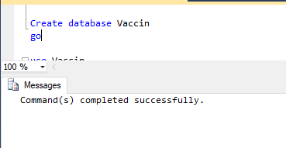

Hình 1. Tạo và sử dụng database Vaccin

### Tạo bảng Khach_Hang

Hình 2. Tạo bảng Khach_Hang

### Tạo bảng Vaccin

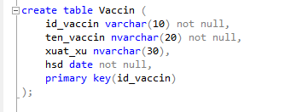

Hình 3. Tạo bảng Vaccin

### Tạo bảng Y_Ta

Hình 4. Tạo bảng Y_ta

### Tạo bảng Ho_so

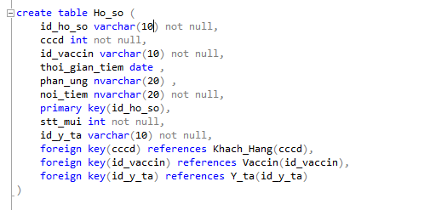

Hình 5. Tạo bảng Ho_so

### Thêm dữ liệu bảng Khach_hang



Hình 8. Thêm dữ liệu bảng Khach_hang

### Thêm dữ liệu bảng Vaccin

Hình 9. Thêm dữ liệu bảng Vaccin

### Thêm dữ liệu bảng Y_ta

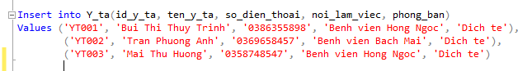

Hình 10. Thêm dữ liệu bảng Y_ta

### Thêm bảng dữ liệu bảng Ho_so

## Sơ đồ

### Sơ đồ thực thể liên kết

Hình 11. Sơ đồ thực thể liên kết

### Sơ đồ quan hệ

## Truy vấn

### Đưa ra danh sách y tá làm việc tại bệnh viện Hồng Ngọc

### **Đưa ra danh sách bao gồm tên và số điện thoại của khách hàng được tiêm bởi y tá Trần Phương Anh**

### Đưa ra danh sách các Vaccin hết hạn trước ngày hôm nay

### Đưa ra thông tin của khách hàng có tên Long

### Đưa ra hồ sơ tiêm được thực hiện vào ngày 10/12/2021

### Đưa ra hồ sơ tiêm của người tiêm có họ Nguyễn

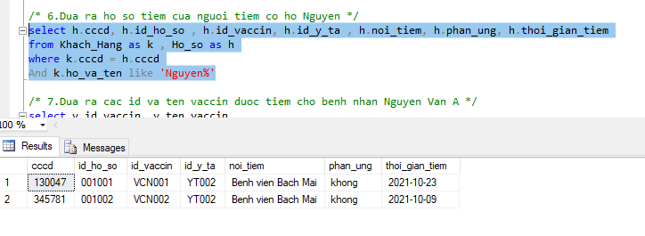

### Đưa ra danh sách thông tin các vaccin chưa được sử dụng

### Đưa ra danh sách khách hang tiêm ít nhất 1 vaccin Fizer

### Đưa ra danh sách các bệnh nhân có tiền sử bệnh và sắp xếp theo độ tuổi

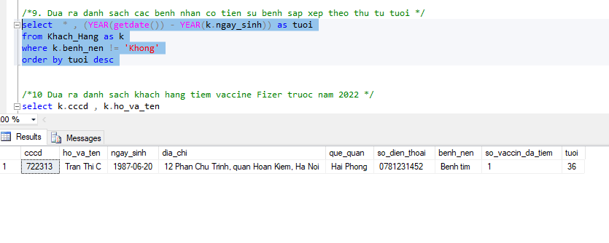

### Đưa ra danh sách các khách hàng đã tiêm hơn 2 mũi trước năm 2022

# Phụ thuộc hàm

* 1. {CCCD} -> {Họ tên khách hàng, SĐT khách hàng, Địa chỉ khách hàng}
  2. {ID_Vaccin} -> {Tên Vaccin, HSD, Xuất xứ}
  3. {ID_Y_Tá} -> {Tên Y tá, SĐT Y tá, Nơi làm việc}
  4. {ID Hồ sơ, CCCD} -> {Thời gian tiêm, nơi tiêm, STT mũi}
  5. {ID Hồ sơ} -> {ID y tá}
  6. {ID Hồ sơ} -> {CCCD}
  7. {ID Hồ sơ} -> {ID Vaccin}
  8. {CCCD, STT mũi} -> {ID Hồ sơ}
  9. {CCCD} -> {Bệnh nền}
  10. {CCCD, Thời gian tiêm, Nơi tiêm} -> {ID Y tá }